УДК 699.715
Полуфабрикаты из высокопрочного алюминиевого деформируемого свариваемого сплава В-1963 для деталей силового набора изделий современной авиационной техники
Semi-finished products of high-strength aluminum wrought weldable
V-1963 alloy for details of primary structure of modern aviation engineering

Селиванов А.А.¹, к.т.н.; Ткаченко Е.А. ¹
Selivanov Andrey Arkadievich, Ph.D. in Engineering Science;
Tkachenko Evgenia Anatolievna

org80@viam.ru

¹Федеральное государственное унитарное предприятие «Всероссийский научно-исследовательский институт авиационных материалов» (ФГУП «ВИАМ»), Москва

Аннотация:
В докладе представлены результаты сравнительных исследований структуры и комплекса прочностных, ресурсных и коррозионных свойств деформированных полуфабрикатов из нового алюминиевого высокопрочного сплава В-1963.
Ключевые слова:
Сплав В-1963, высокопрочный алюминиевый сплав, микролегирование переходными металлами, сварка алюминиевых сплавов.

Abstract:
The report presents the results of comparative studies of structure and the complex of strength, resource and corrosion properties of semi-finished products of a new aluminum high-strength V-1963 alloy.
Keywords:
V-1963 alloy, high-strength aluminum alloy, microalloying of transition metals, aluminum alloys welding.

Реферат
Разработанный во ФГУП «ВИАМ» высокопрочный сплав В-1963 системы Al-Zn-Mg-Cu с малыми добавками циркония, скандия и серебра предназначен для массивных сильно нагруженных деталей (типа шпангоутов, фитингов, балок и др.) внутреннего набора планера изделий современной авиакосмической техники. Благодаря легированию серебром и скандием удалось одновременно повысить прочностные характеристики – на 10–20%, и сопротивление усталости – в 1,8–2,3 раза по сравнению с серийными отечественными и зарубежными сплавами. В отличие от других высокопрочных сплавов системы Al-Zn-Mg-Cu сплав В-1963 обладает улучшенными характеристиками свариваемости по сравнению с аналогичными сплавами без серебра, а также имеет приемлемый уровень характеристик коррозионной стойкости.
В рамках федеральных целевых программ во ФГУП «ВИАМ» при участии специалистов ОАО «КУМЗ» разработаны опытно-промышленные технологии изготовления (плавки и литья слитков, деформации и термической обработки) кованых, прессованных и катаных полуфабрикатов, проведены исследования комплекса свойств полуфабрикатов, выпущена нормативная документация на поковки, штамповки, прессованные полосы, плиты и сварные соединения из сплава В-1963.
В докладе представлены результаты сравнительных исследований структуры и комплекса прочностных, ресурсных и коррозионных свойств штамповок, поковок, прессованных полос и плит толщиной до 100 мм.
Показано, что изготовленные в производственных условиях опытно-промышленные полуфабрикаты в зависимости от режима искусственного старения имеют следующий типичный уровень свойств:
– поковки, штамповки и плиты в состоянии Т2: σ_{В}≥560–600 МПа, σ_{0,2}=520–570 МПа, δ =7–12 %; К_{1С} =33–37 МПа√м;
– штамповки и прессованные полосы в состоянии Т12
σ_{В}=580–620 МПа, σ_{0,2}=540–570 МПа, δ=8–12%; К_{1С} = 30–35 МПа√м.
– прочность сварных соединений, полученных сваркой трением с перемешиванием: σ_{Всв. соед.}≥0,8σ_{В.}
Даны рекомендации по применению полуфабрикатов из сплава
В-1963 в особо нагруженных конструкциях авиационной техники.

Введение
Для обеспечения весового совершенства конструкций авиакосмической техники, их повышенных надежности и ресурса необходимы материалы с высокими показателями удельной прочности, вязкости разрушения, коррозионной стойкости, усталостной долговечности. Наиболее перспективными, конкурирующими между собой материалами, в этом отношении являются высокомодульные алюминийлитиевые сплавы и высокопрочные алюминиевые сплавы на основе системы Al-Zn-Mg-Cu, которые близки по удельной прочности, но высокопрочные сплавы имеют преимущество перед алюминийлитиевыми по технологичности.
Одним из перспективных направлений в улучшении комплекса свойств алюминиевых сплавов служит разработка новых систем легирования с использованием микродобавок переходных и редкоземельных металлов, а также изыскание способов регламентирования структуры сплавов для получения требуемого комплекса свойств.
С целью получения высокого уровня прочностных свойств и сопротивления усталости, повышения температуры рекристаллизации и измельчения зеренной структуры, в последние годы для легирования получила распространение комплексная добавка скандий + цирконий, которая обладает более сильным модифицирующим и антирекристаллизационным эффектом, чем цирконий. Цирконий в этом случае позволяет значительно снизить концентрацию скандия в сплаве (менее 0,2%) при сохранении высокого модифицирующего воздействия последнего [1–4].
Роль добавки серебра в алюминиевых сплавах изучена в меньшей степени по сравнению с добавками скандия и циркония, однако известно, что серебро (0,1–0,2%) оказывает заметное влияние на кинетику распада алюминиевого твердого раствора, повышая критическую температуру устойчивости упрочняющих выделений и, таким образом, может способствовать одновременному повышению прочности и коррозионной стойкости сплава [5, 6].
При разработке композиции сплава было проведено всестороннее исследование связи тонкой структуры полуфабрикатов с различным содержанием микродобавок скандия, циркония и серебра, а также изучено влияние режимов термической обработки, особенно старения, на комплекс механических и коррозионных свойств, характеристик трещиностойкости и усталостной долговечности. Учитывая достаточно высокую стоимость скандия и серебра, большое внимание было уделено поиску экономного легирования этими микродобавками, обеспечивающего эффективное улучшение требуемого комплекса свойств. В результате во
ФГУП «ВИАМ» был разработан высокопрочный сплав В-1963 [7, 8] на основе системы Al-Zn-Mg-Cu c микродобавками серебра и скандия+цирконий.
В настоящем докладе приведены сравнительные данные по свойствам различных деформированных полуфабрикатов, предназначенных для изготовления ответственных высоконагруженных деталей внутреннего набора планера (шпангоутов, фитингов, кронштейнов) из высокопрочного алюминиевого сплава В-1963 на основе системы Al-Zn-Mg-Cu с легирующими микродобавками скандия и серебра (таблица 1).

Таблица 1
Химический состав сплава В-1963
Массовая доля элемента, %
Zn+Mg+Cu | Zr+Sc | Ag | Fe | Si
11,8 | 0,25 | 0,1 | <0,05 | <0,05

Деформированные полуфабрикаты из этого сплава имеют субзеренную структуру со средним размером субзерен 2-4 мкм (рис. 1, а). Особенностью структуры исследованных образцов является образование в них дисперсоидов – вторичных частиц β′-фазы (Al₃Sc_{x}Zr_{1-x}), когерентно связанных с матрицей (рис. 1, б). Хотя на границах субзерен дисперсоиды не были обнаружены, присутствие этих частиц в сплаве и обеспечивает сильный антирекристаллизационный эффект в полуфабрикатах из сплава В-1963 [9, 10]. Типичная структура сплава В-1963 представлена на
рис. 1, в, г.
При разработке режимов термической обработки были опробованы двух- и трехступенчатые режимы старения. Исследования тонкой структуры показали, что фазовый состав сплава, состаренного по различным режимам одинаков, однако после старения по трехступенчатому режиму наблюдается большая объемная плотность частиц упрочняющей η′-фазы, чем после двухступенчатого старения, также как и при увеличении содержания серебра в сплаве. Ширина зоны, свободной от выделений у границ зерен и субзерен состаренного сплава, содержащего серебро, почти в 2 раза уже, чем в сплавах без серебра.
Далее будет показано, что установленные структурные особенности сплава с микродобавками скандия и серебра приводят к одновременному повышению прочностных характеристик, вязкости разрушения и сопротивления усталости, а также к улучшению свариваемости сплава по сравнению с серийными сплавами Al-Zn-Mg-Cu.

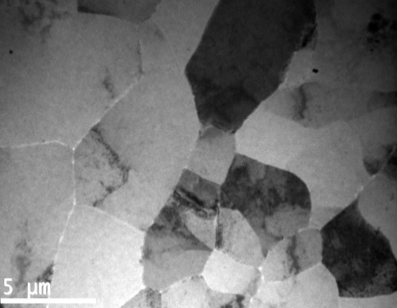  а | 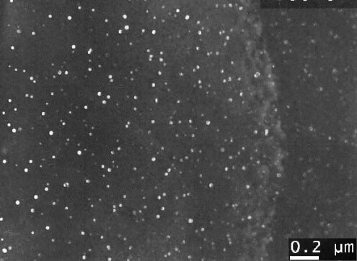  б
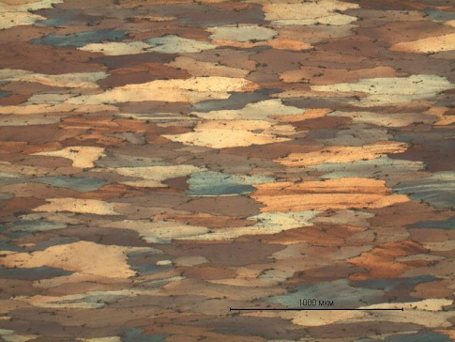  в | 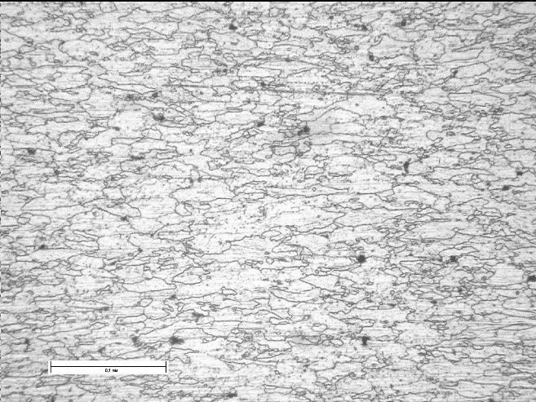  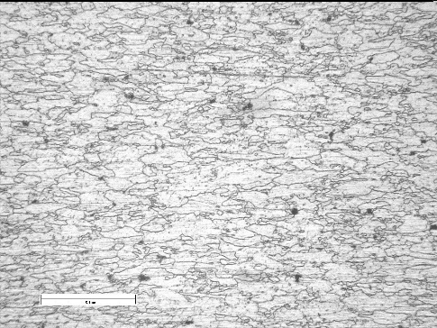  г

Рис. 1 – Типичная структура сплава В-1963
а – светлопольное изображение зеренной структуры штамповки;
б – выделения дисперсоида β′-фазы в структуре поковки;
в – микроструктура плиты в поляризованном свете;
г – микроструктура прессованной полосы

В качестве заготовок для изготовления сложнопрофильных деталей (шпангоутов, фитингов и т.п.) используют поковки, штамповки, прессованные полосы и катаные плиты. Производство таких полуфабрикатов из высокопрочного сплава В-1963 освоено на
ОАО «КУМЗ».
В ходе освоения опытно-промышленных полуфабрикатов из сплава В-1963 в производственных условиях металлургического завода были разработаны технологии получения слитков цилиндрических (диаметром до 390 мм) и плоских (габаритные размеры: 300×1100 мм) и технологии изготовления поковок и штамповок толщиной до 100 мм, прессованных полос толщиной 40-70 мм и катаных плит толщиной 100 мм.
Свойства опытно-промышленных полуфабрикатов из сплава В-1963 приведены в таблицах 2, 3, 4, из которых следует, что наиболее высокий уровень прочностных характеристик (σ_{В}=590–620 МПа) достигается у прессованных полос и штамповок, состаренных по трехступенчатому режиму Т12. После старения по этому режиму получены также и более высокие показатели трещиностойкости (СРТУ) и усталостной долговечности (МЦУ).

Таблица 2
Механические свойства при растяжении и вязкость разрушения (средние значения) полуфабрикатов из сплава В-1963
Полуфабрикат,  состояние | Толщина п/ф, мм | Направление вырезки образца | σ_{В},  МПа | σ_{0,2},  МПа | δ,  %
Поковки, Т2 | До 100 | Д  В | 580  550 | 540  520 | 12  5
Штамповки, Т12 | До 100 | Д  В | 590  530 | 560  510 | 15  4
Прессованные  полосы, Т12 | 40-70 | Д  В | 620  600 | 590  570 | 11  4
Катаные плиты, Т2 | 100 | Д  В | 580  540 | 550  520 | 9  3,5

Таблица 3
Характеристики трещиностойкости и усталости полуфабрикатов из сплава В-1963
Вид  полуфабри-ката | Режим  старения | Направ-ление  вырезки  образца | Характеристика
Вид  полуфабри-ката | Режим  старения | Направ-ление  вырезки  образца | К_{1С} | СРТУ, dl/dN  при  ΔК=18,8/ 31 МПа√м | МЦУ, (N _{ср})  при К_{t}=2,6, R=0,1  σ_{max}=157 МПа
Вид  полуфабри-ката | Режим  старения | Направ-ление  вырезки  образца | МПа√м | мм/кц | кциклы
Поковки | Т2 | Д  В | 34  22 | 0,98*¹/3,3 | 250
Штамповки | Т12 | Д  В | 37  26 | 0,6/2,3 | 255
Прессованные полосы | Т12 | Д  В | 38  - | 0,8/2,5 | 260
Катаные плиты | Т2 | Д  В | 37  22 | 0,85/3,46 | 237
Примечание.
1. ΔК=21 МПа√м

Таблица 4
Коррозионные свойства полуфабрикатов из сплава В-1963
Вид  полуфабри-ката | Режим  старения | Характеристика
Вид  полуфабри-ката | Режим  старения | Склонность к межкристаллитной коррозии | Склонность  к расслаивающей  коррозии,  не более | Склонность к коррозии под напряжением при испытании >90 суток, σ
Вид  полуфабри-ката | Режим  старения | мм | балл | МПа
Поковки | Т2 | 0,20 | 1-2 | 120
Штамповки | Т12 | 0,14 | 3 | 120
Прессованные полосы | Т12 | нет | 3 | 120
Катаные плиты | Т2 | 0,10 | 3 | 150

Коррозионные свойства всех видов полуфабрикатов близки между собой.
Следует отметить, что массивные плиты (толщиной 100 мм) были предложены как альтернатива поковкам, но с тем преимуществом, что, благодаря общепринятой серийной технологии правки плит в свежезакаленном состоянии путем растяжения с остаточной деформацией 1,5–3%, в плитах снимаются остаточные закалочные напряжения, что позволяет избежать поводок и коробления при последующем изготовлении из них путем механической обработки сложноконтурных деталей и приводит к снижению общей трудоемкости изготовления последних. Устранение остаточных напряжений в поковках путем обжатия со степенью остаточной деформации 1,5–5% технологически более сложная операция.
На рисунке 2 на примере штамповок приведено сравнение сплава
В-1963 с другими высокопрочными отечественными и зарубежным сплавами – аналогами по применению. Видно, что штамповки из сплава
В-1963 превосходят уровень свойств аналогичных полуфабрикатов из отечественного сплава В93пчТ2 по прочностным характеристикам на 22–24%, по вязкости разрушения (К_{1С}) на 30%, по малоцикловой усталости (МЦУ) почти в 2 раза, по скорости роста трещины усталости (СРТУ) сплав В-1963 имеет преимущество на 30%. По сравнением с зарубежным сплавом 7050Т7452 преимущество сплава В-1963 составляет: по прочностным свойствам 18-21%, по К_{1С} - 30%, по МЦУ и СРТУ более, чем в 2 раза.
В-1963Т12
В93пчТ2
7050Т74
В-1963Т12
В93пчТ2
7050Т74
В-1963Т12
В93пчТ2
7050Т74
В-1963Т12
В93пчТ2
7050Т74
В-1963Т12
В93пчТ2
7050Т74
σ_{В},
МПа
σ_{0,2},
МПа
МЦУ,
кцикл
К_{1С},
МПа√м
СРТУ, мм/кц,
при ∆К=31 МПа√м
Рис. 2 – Сравнительные данные по свойствам опытно-промышленных штамповок толщиной до 100 мм из сплава В-1963Т12 из серийных сплавов-аналогов

В изделиях авиационной техники из деформированных полуфабрикатов эффективно применение сварных конструкций, полученных различными способами сварки [11, 12]. Для этой цели разработаны и успешно применяются в производстве новые технологические процессы и аппаратура. Одним из достоинств сплава
В-1963 является то, что благодаря легированию микродобавками скандия и серебра, он обладает высоким уровнем технологичности при сварке и прочности сварных соединений.
При исследовании микроструктуры сварных образцов из сплава
В-1963, полученных по различным режимам сварки трением с перемешиванием (СТП), установлено, что изменение режима сварки в выбранном диапазоне скоростей не оказывает существенное влияние на структуру сварного шва. В виду отсутствия расплавления и интенсивного перемешивания металла, находящегося в состоянии пластического течения, ядро сварного шва имеет мелкозернистую равноосную структуру (рис. 3) с размером зерна 5–10 мкм. В переходной зоне наблюдается увеличение размера зерна до 300–400 мкм.

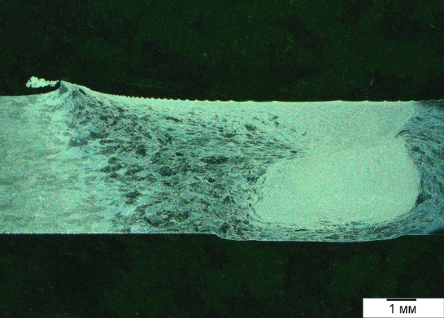  а | 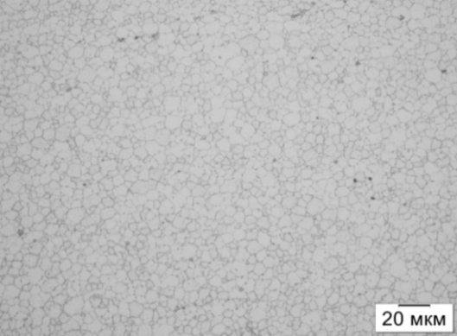  б
Рис. 3 – Типичная микроструктура сварных соединений опытно-промышленных плит толщиной 100 мм из сплава В-1963: общий вид (а), ядро сварного шва (б)

Определены механические и коррозионные свойства сварных соединений из плит сплава В-1963 в зависимости от режима СТП. Выбран оптимальный режим СТП, обеспечивающий наиболее оптимальный уровень прочностных и коррозионных свойств сварного соединения:
σ_{в св.соед.}/ σ_{в осн. мет.} ≥0,83, угол изгиба 86°, МКК 0,06–0,16 мм (основной металл и околошовная зона), в сварном шве МКК отсутствует, РСК 3–6 балл.
На АО «Московский вертолетный завод им. М.Л. Миля» выполнено технологическое опробование изготовления деталей из массивных плит толщиной до 100 мм из сплава В-1963. По серийной технологии путем механической обработки из плит были изготовлены детали. Опробование показало хорошую обрабатываемость резанием при механической обработке и полное отсутствие коробления и поводок в полученных деталях.
На изготовление и поставку полуфабрикатов (штамповок, поковок, прессованных полос и массивных плит) из сплава В-1963 разработана вся необходимая документация: технические условия, технологические рекомендации на все этапы технологического цикла (плавку и литье, деформацию, термическую обработку), разработаны паспорта и для плит получены расчетные значения характеристик прочности, вязкости разрушения, усталостной долговечности.

Заключение
Разработан новый сплав В-1963, предназначенный, в виде кованых и прессованных и катаных полуфабрикатов, для массивных сильно нагруженных деталей (типа шпангоутов, фитингов, балок и др.) внутреннего набора планера в изделиях современной авиакосмической техники.
Благодаря легированию сплава системы Al-Zn-Mg-Cu серебром и скандием совместно с цирконием удалось одновременно повысить прочностные характеристики – на 15–20 %, и сопротивление усталости в 1,8–2,3 раза по сравнению с серийными отечественными и зарубежными сплавами-аналогами по применению, при сохранении на высоком уровне показателей вязкости разрушения и коррозионной стойкости.
Сплав В-1963 обладает улучшенными характеристиками свариваемости по сравнению с аналогичными сплавами без серебра и скандия (σ_{в.св. соед.}≥0,8σ_{в}).
Сплав рекомендуется к опробованию в производственных условиях для особо нагруженных элементов конструкций авиакосмической техники и транспорта.

Литература
1. Каблов Е.Н. Инновационные разработки ФГУП «ВИАМ» ГНЦ РФ по реализации «Стратегических направлений развития материалов и технологий их переработки на период до 2030 года» //Авиационные материалы и технологии. 2015. №1. С. 3–33.
2. Давыдов В.Г., Елагин В.И., Захаров В.В., Ростова Т.Д. О легировании алюминиевых сплавов добавками скандия и циркония // МиТОМ. 1996. №8. С. 25–30.
3. Tkachenko E.A., Fridlyander I.N., Matveyets E.N., Kaigorodova L.I. The effect of rare earth metal minor addition on structure and properties of
Al-Zn-Mg-Cu alloy // Proceed/ ICAA6, Toyohashi, Japan. 1998. V.3.
P. 2049–2054.
4. Кайгородова Л.И., Сельнихина E.И., Ткаченко E.А., Сенаторова О.Г. Влияние малых добавок скандия и циркония на структуру и механические свойства сплава Al–Zn–Mg–Cu // ФММ. 1996. Т. 81, вып. 5. С. 78–86.
5. Polmer I.J. Nucliation from Supersaturated Solid Solution // The Journal of the Australian Institute of Metals. 1966. V. 11, No 14. P. 246.
6. Фридляндер И.Н., Добромыслов А.В., Ткаченко Е.А., Сенаторова О.Г. Перспективные высокопрочные материалы на алюминиевой основе // МиТОМ . 2005. №7. С. 17–23.
6. Высокопрочный сплав на основе алюминия и изделие, выполненное из этого сплава: пат. 2233902. Рос. Федерация; опубл. 10.08.2004 г.
8. Высокопрочный сплав на основе алюминия и способ получения изделия из него: пат. 2443793. Рос. Федерация; опубл. 08.10.2010 г.
9. Ogura Т., Hirosawa S., Sato T. Quantitative Analysis of the Vicinity of Grain Boundaries with Precipitate Free Zones in Al–Zn–Mg(–Ag) Alloys // Proceed. ICAA9, Australia. 2004. P. 1061–1066.
10. Vakhromov R.O., Antipov V.V., Tkachenko E.A. Research and Development of High-strength of Al–Zn–Mg–Cu Alloys /Proc. of ICAA-13/ Pittsburg. USA. 2012. P. 1515–1520.
11. Каблов Е.Н., Лукин В.И., Жегина И.П., Иода Е.Н., Лоскутов В.М. Особенности и перспективы сварки алюминийлитиевых сплавов //Авиационные материалы и технологии. 2002. №4. С. 3–12.
12. Vakhromov R.O., Antipov V.V., Tkachenko E.A. Research and Development of High-strength of Al–Zn–Mg–Cu Alloys /Proc. of ICAA-13/ Pittsburg. USA. 2012. P. 1515–1520.

